W notatce opisano zmiany wprowadzone w tabeli przestawnej w nowej wersji Aplikacji.

Tabela przestawna: zmiany 1

Bardziej zwięzły układ 1

Rozwiązywanie problemów: brak danych 2

Analiza danych wg tytułów naukowych 4

Inne poprawki 4

# Tabela przestawna: zmiany

## Bardziej zwięzły układ

Wprowadzono zmianę polegającą na tym, że z tabel przestawnych usuwane są kolumny i wiersze bez danych. Zmiana jest bardzo istotna, ponieważ redukuje rozmiar otrzymanego wydruku.

Sposób funkcjonowania tabel przestawnych przed i po zmianie przedstawiają schematycznie rysunki poniżej.

|  |
| --- |
| Brak usuwania pustych kolumn i wierszy – dużo pustych komórek |
| Usuwanie pustych kolumn i wierszy  (obecnie domyślna funkcjonalność) |

W pewnych sytuacjach usuwanie pustych kolumny może powodować zmniejszenie czytelności danych, dlatego dodano możliwość zablokowania nowej funkcjonalności. Zablokowanie odbywa się przez zaznaczenie w menu polecenia *Nie scalaj komórek*.

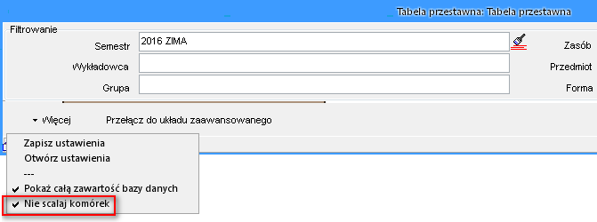

## Rozwiązywanie problemów: brak danych

Użytkownikowi czasami ciężko stwierdzić, dlaczego, po wprowadzeniu filtrów, raport tabeli przestawnej nie pokazuje danych.

Oto co należy w tym przypadku zrobić:

1. Usuwaj kolejno wszystkie filtry, za każdym razem uruchamiając raport, aż do momentu, kiedy raport pokaże dane.
2. Jeżeli pokaże się komunikat przedstawiony poniżej, wybierz odpowiedź Tak.

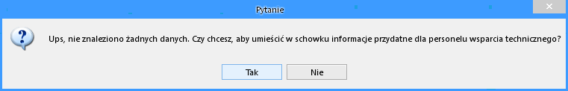

Wówczas pojawi się następujące potwierdzenie

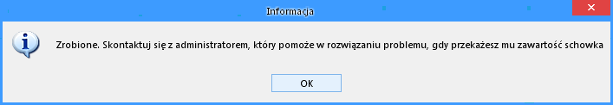

A do schowka zostanie skopiowanie polecenie SQL, które wysyłane jest do serwera bazy danych.

Należy albo samodzielnie przeanalizować polecenie za pomocą narzędzia SQLTrick udostępnianego razem z Aplikacją Plansoft.org albo przesłać polecenie SQL do analizy administratorowi systemu.

Przykładowe polecenie SQL załączono poniżej.

select classes.DAY

, to_char(classes.day,'yyyy')||'-'||to_char( classes.DAY , 'IW') week_iso

, trim(to_char( TRUNC(classes.DAY,'d') ,'dd month'))||'-'||trim(to_char( TRUNC(classes.DAY,'d')+6,'dd month')) week_from_to

, grids.caption hour_dsp

, sub.name subject

, form.name form

, gro.name group_name

, gro.number_of_peoples group_cnt

, (select gg.name from str_elems se, groups gg where se.parent_id = gg.id and se.child_id = gro.id) parent_group

, lec.TITLE||' '||lec.LAST_NAME||' '||lec.FIRST_NAME lecturer_name

, rom.NAME||' '||substr(rom.attribs_01,1,55) resource_name

, sub.abbreviation sub_abbr

, lec.abbreviation lec_abbr

, lec.title lec_title

, gro.abbreviation gro_abbr

, form.abbreviation form_abbr

, classes.FILL

, to_char( classes.DAY , 'WW') week

, to_char( classes.DAY,'d') day_of_week

, to_char( classes.DAY,'d') day_of_month

, TRUNC(classes.DAY,'d') first_day_of_week

, TRUNC(classes.DAY,'mm') first_day_of_month

, TRUNC(classes.DAY,'Q') first_day_of_quarter

, TRUNC(classes.DAY,'yyyy') first_day_of_year

, to_char( classes.DAY,'d')||'.'||trim(to_char(classes.DAY, 'DAY','NLS_DATE_LANGUAGE=''POLISH''')) day_in_say_pl

, to_char( classes.DAY,'d')||'.'||trim(to_char(classes.DAY, 'DAY','NLS_DATE_LANGUAGE=''AMERICAN''')) day_in_say_us

, trim(to_char(classes.DAY, 'MONTH', 'NLS_DATE_LANGUAGE=''POLISH''')) month_in_say_pl

, trim(to_char(classes.DAY, 'MONTH','NLS_DATE_LANGUAGE=''AMERICAN''')) month_in_say_us

, trim(to_char(classes.DAY, 'YEAR','NLS_DATE_LANGUAGE=''POLISH''')) year_in_say_pl

, trim(to_char(classes.DAY, 'YEAR','NLS_DATE_LANGUAGE=''AMERICAN''')) year_in_say_us

, classes.ID

, classes.CREATED_BY

, classes.OWNER

, classes.STATUS

, classes.COLOUR

, classes.CREATION_DATE

--

, trim(to_char(classes.DAY, 'DAY','NLS_DATE_LANGUAGE=''POLISH''')) ||':'|| (select gg.name from str_elems se, groups gg where se.parent_id = gg.id and se.child_id = gro.id) ||':'|| gro.name || ':' || to_char(number_of_peoples) group_dayof_week_parent_group

--

, grids.duration

, grids.no grids_no

, classes.CALC_LECTURERS

, classes.CALC_GROUPS

, classes.CALC_ROOMS

, grids.HOUR_FROM

, grids.hour_to

, classes.HOUR

, classes.SUB_ID

, classes.FOR_ID

, classes.CALC_LEC_IDS

, classes.CALC_GRO_IDS

, classes.CALC_ROM_IDS

, classes.CALC_RESCAT_IDS

, null DUMMY_NULL

--

, LEC.COLOUR LEC_COLOUR

, GRO.COLOUR GRO_COLOUR

, ROM.COLOUR ROM_COLOUR

, SUB.COLOUR SUB_COLOUR

, FORM.COLOUR FORM_COLOUR

, OWNER.COLOUR OWNER_COLOUR

, CREATED_BY.COLOUR CREATED_BY_COLOUR

, CLASSES.COLOUR CLASSES_COLOUR

, null to_begin_with,gro.ATTRIBS_01 gro_ATTRIBS_01,lec.ATTRIBS_01 lec_ATTRIBS_01,rom.ATTRIBS_01 rom_ATTRIBS_01,rom.ATTRIBS_02 rom_ATTRIBS_02,rom.ATTRIBS_03 rom_ATTRIBS_03,rom.ATTRIBN_01 rom_ATTRIBN_01,CLASSES.DESC1 CLASSES_DESC1,CLASSES.DESC2 CLASSES_DESC2

from classes

, subjects sub

, forms form

, lec_cla

, gro_cla

, rom_cla

, lecturers lec

, groups gro

, rooms rom

, grids

, planners owner

, planners created_by

/*

classes

-< gro_cla [cla_id]

>- groups [gro_id]

-< lec_cla [cla_id]

>- lecturers [lec_id]

-< rom_cla [cla_id]

>- rooms [lec_id]

>- forms [for_id]

>- subjects

*/

where sub.id(+) = classes.sub_id

and form.id(+) = classes.for_id

and lec_cla.cla_id(+) = classes.id

and gro_cla.cla_id(+) = classes.id

and rom_cla.cla_id(+) = classes.id

and lec.id(+) = lec_cla.lec_id

and gro.id(+) = gro_cla.gro_id

and rom.id(+) = rom_cla.rom_id

and grids.no(+) = classes.hour

and owner.name(+) = classes.owner

and created_by.name(+) = classes.created_by

--

AND CLASSES.ID in (SELECT CLA_ID FROM LEC_CLA WHERE LEC_ID IN (SELECT ID FROM LECTURERS WHERE UPPER((select STRUCT_CODE from org_units where org_units.id = orguni_id)) LIKE UPPER('%WAT.WCY.IOZ%') OR UPPER((select STRUCT_CODE from org_units where org_units.id = orguni_id)) LIKE UPPER('%WAT.WCY.ISI%') OR UPPER((select STRUCT_CODE from org_units where org_units.id = orguni_id)) LIKE UPPER('%WAT.WCY.IMK%') OR UPPER((select STRUCT_CODE from org_units where org_units.id = orguni_id)) LIKE UPPER('%WAT.WCY.ITA%')))

AND CLASSES.ID in (SELECT CLA_ID FROM GRO_CLA WHERE GRO_ID IN (SELECT ID FROM GROUPS WHERE UPPER(GROUPS.NAME) LIKE UPPER('R%') AND UPPER(GROUPS.NAME) LIKE UPPER('%S1')))

AND 0=0

AND 0=0

AND FOR_ID IN (SELECT ID FROM FORMS WHERE 0=0)

AND CLASSES.DAY BETWEEN TO_DATE('','YYYY/MM/DD') AND TO_DATE('','YYYY/MM/DD')

AND 0=0

AND 0=0

AND 0=0

AND 0=0

AND 0=0

order by

DUMMY_NULL,DUMMY_NULL,SUB_COLOUR,STATUS,FORM,GROUP_NAME,DUMMY_NULL,DUMMY_NULL,DUMMY_NULL,GROUP_NAME,DUMMY_NULL,CLASSES_DESC2,DUMMY_NULL,DUMMY_NULL,DUMMY_NULL,DUMMY_NULL,DUMMY_NULL

## Analiza danych wg tytułów naukowych

Dodano możliwość grupowania danych wg tytułów naukowych wykładowców.



## Inne poprawki

Stwierdzono problem polegający na tym, że wartość pola nie była zapisywana przez funkcję Zapisz ustawienia. Problem został rozwiązany.

Aby zobaczyć zmiany zaktualizuj Aplikację na stacji roboczej.

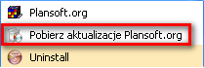

Jeżeli w menu nie ma polecenia Pobierz aktualizacje Plansoft.org, to pobierz i uruchom plik

<http://plansoft.org/wp-content/uploads/pdf/install.exe>